Уважаемые родители!!!

Открытые водоемы, безусловно, источник опасности, и поэтому осторожность при купании и плавании вполне оправдана. Наши дети зачастую не знают, как вести себя в тех или иных ситуациях на воде.
Не оставляйте детей без присмотра, сопровождайте их, помните, что поблизости нет водоемов, в которых разрешено купание.
Взрослые должны ознакомить детей с правилами безопасности на водных объектах, прежде чем дети отправятся в лагеря, туристические походы, пикники. Учиться плавать дети могут только под контролем взрослых.

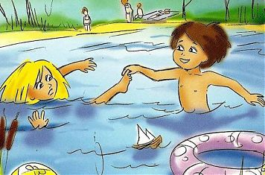

ГКУ СО ЯО Тутаевский СРЦ
Наш адрес: г.Тутаев, ул.Комсомольская, д.56
Тел./факс: 8 (48 533) 2 17 21

ГКУ СО ЯО Тутаевский СРЦ
Отделение помощи семье и детям

Что должны
знать родители
про безопасность детей на воде

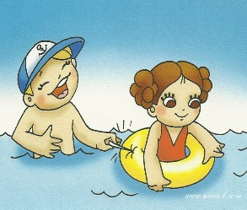

г.Тутаев

Безопасность детей на воде целиком и полностью зависит от их родителей. Царство Нептуна к человеку отнюдь не так приветливо, как может показаться на первый взгляд. Даже несмотря на гладкую и относительно спокойную поверхность, дно водоёмов может быть неровным, илистым, в отдельных местах встречаются сильные течения и водовороты. Поэтому первое правило, которое обязательно соблюдать всем без исключения любителям активного отдыха на берегу моря, к примеру, реки или озера, звучит так: купаться можно только в отведённых для таких целей местах.

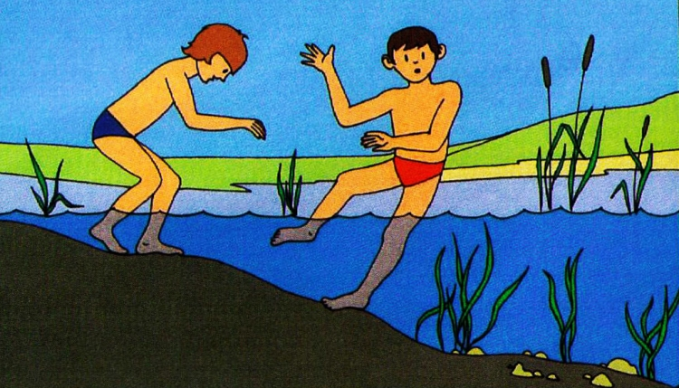

Вплоть до младшего школьного возраста дети принимают водные процедуры только под присмотром взрослых, и мамы-папы (или бабушки-дедушки и др.) при этом неусыпно следят за ними. Ребята постарше уже могут купаться самостоятельно, но они должны быть осведомлены о мерах профилактики несчастных случаев на воде, знать основы оказания первой медицинской помощи, уметь её оказывать, определять утопающего человека и т.п. Начинать закладывать в них эту информацию нужно с самого юного возраста. Разъясняя и показывая на примерах, делясь личным опытом и не боясь говорить о последствиях. Что же должны знать родители о технике безопасности их детей во время купания в водоёмах и чему они обязаны научить подрастающее поколение во избежание неприятных последствий от общения с водной стихией?

ПРАВИЛА ПОВЕДЕНИЯ
ДЕТЕЙ НА ВОДЕ
- когда купаешься, поблизости от тебя должны быть взрослые;
- нельзя играть в тех местах, откуда можно упасть в воду;
- не заходи на глубокое место, если не умеешь плавать или плаваешь плохо;
- не ныряй в незнакомых местах;
- не заплывай за буйки;
- нельзя выплывать на судовой ход и приближаться к судну;
- не устраивай в воде игр, связанных с захватами;
- нельзя плавать на надувных матрасах и камерах (если плохо плаваешь);
- не пытайся плавать на бревнах, досках, самодельных плотах;
- если ты решил покататься на лодке, выучи основные правила безопасного поведения в этом случае;
- необходимо уметь правильно управлять своими возможностями.
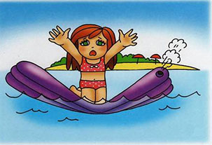
ОПАСНОСТИ В ВОДЕ:
• сваи, камни, мусор;
• водовороты;
• водоросли;
• волны

Помните!
Только неукоснительное соблюдение мер безопасного поведения на воде может предупредить беду.

